新冠疫情影响下的IT行业不同层级员工薪酬变化

### **摘 要** 在新冠疫情的影响下，各行各业薪酬都受到不同程度影响。根据Insider Pro对1172 名 IT 专业人员的年度薪资进行调查发现，过去 12 个月内，**尽管 IT 行业薪资的总体平均水准有所下降，但总薪酬没有显著变化。同时该报告显示虽然加薪人数与2020年同期相比有所下降**，但加薪人数仍然超过半数，其中**高级 IT 管理人员薪资涨幅最大，而中层管理人员和普通 IT 工作者的总体薪资水平在降低。尽管未来存在着不确定性，但IT从业人员的前景仍然乐观。**

**关键词** 新冠疫情，薪资，加薪，高级IT管理人员，中层管理人员，普通IT工作者

1. 引言

根据Insider Pro从1172位IT专业人员进行的年度IT薪水调查中发现，所有受访者的平均薪水已经从2020年的112580美元下降到今年的104446美元，但是总体薪酬的性质和份额并不一定反映出这种变化的状况。本文将基于Insider Pro所发布的数据IT Salary Survey 2021[[1]]，将员工分为高级IT管理人员**、**中层管理人员**、**普通IT工作者三个层级对对新冠疫情影响下的IT行业薪酬变化进行分析

1. 高级IT管理人员

结合图一并且从薪资增长方面来看，即使薪资涨幅下降，高级IT管理人员对未来收入仍然乐观。如图1，从1172位IT专业人员进行的年度IT薪水调查中发现，所有受访者的平均薪水已经从2020年的112580美元下降到今年的104446美元。而且，在2020年的调查中，有70%的IT专业人士表示基本工资有所增长，但今年这一数据降至了56%。但是高级IT管理人员（全职或者兼职）仍然拥有最大薪资涨幅，他们的平均薪资从去年的166768美元增长到了173033美元。在过去的四年中（2016-2020年），高级IT管理人员的薪水平均增长了40%。

总体经济形势不好，但是薪资期望不降反升。虽然 IT 行业标准工资的增长率下降了（从去年的调查的 55％ 下降到 44％），但更多的工资增长与绩效挂钩（从 30％ 上升到 38％），这也许可以解释大家为何对薪资有更多期望。对奖金的期望，尤其是对于决策者而言，与新职责、晋升机会和掌握新技能等因素相关。在当前的工作和经济环境下，这是可以理解的，因为在许多情况下，收入下降的背景下，越来越多的组织努力满足快速增长的数字化需求。毫无疑问，这是对该行业的积极反映。

薪资期望方面来看，高级 IT 管理人员对未来收入非常乐观。去年，高级管理人员预计奖金平均为 20767 美元，但今年已跃升至平均 27480 美元。从薪资满意度方面来看，女性在高级 IT 职位中的收入要比男性高，但是不论男女，高级 IT 管理人员对薪资满意度较高。

通过以上分析可以看出，新冠疫情对高级 IT 管理人员薪酬变化几乎没有影响，他们仍然拥有最高的薪资以及最高的薪资涨幅，与疫情之前基本相同。与总体的变化趋势并不相同，高级 IT 管理人员在长期维持薪资增长方面已处于中心地位。

****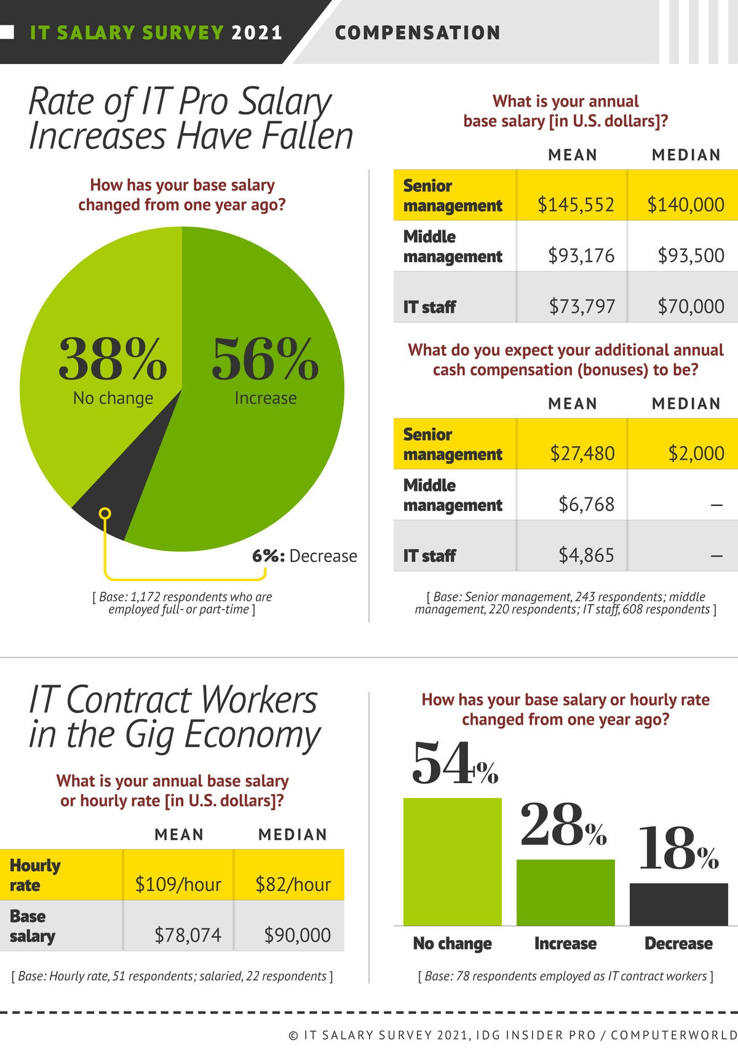****

图 1 不同层级IT人员的薪资情况

****3.**中层管理人员**

从薪资增长方面来看，在薪资整体下降的情况下，中层管理人员的总体平均薪资从107449美元降至99944美元，而且，在今年的调查中，中层管理人员的薪资增长率则放慢了，只有10%。从这方面来看，中层管理人员的薪资变化相对疫情之前变化不大，薪资增长速率较慢。

薪资期望方面来看，中层管理人员的平均期望为 6768 美元，上一年为 6593 美元。中层管理人员的薪酬期望与总体的薪酬期望基本相同，对薪资有更多期望。对奖金的期望。薪资满意度方面来看，中层管理职位的平均工资有所下降，在过去一年中，担任中层管理职位的女性平均工资有所下降。只有四分之一（26.9％）的女性 IT 专业人员表示对薪酬满意，而男性中，不满意的人数则只有不到四分之一（23％）。2016 年，担任中层管理IT职位的女性平均收入为 100850 美元，高于男性，但在今年的调查中，这一数字降至 95537 美元。在 2016 年，男性中层管理IT职位的收入为 98340 美元，但如今增长了 14％，达到 112256 美元。

通过以上分析可以看出，疫情对中层管理人员的薪酬有一定影响，但是影响并不大，总体趋势与疫情之前基本相同。

****4.**普通IT工作者**

从薪资增长方面来看，在薪资整体下降的情况下，**普通IT工作者**的薪资薪资变化是最明显的。其中18%的人称，在过去的12个月中，他们的日薪或基本收入有所下降，从2020年的125美元/小时降至109美元/小时。还有54%的人表示他们的基本工资没有改变，28%的人说自己的工资有所上涨。平均而言从88571美元降至了78662美元。而且，在今年的调查中，**普通IT工作者**的薪资增长率则放慢了，只有5%。

薪资期望方面来看，**普通IT工作者**的期望为 4865 美元，低于去年的 5099 美元。他们对自己的工资并没有很高的期望。薪资满意度方面来看，相对于其他二者而言，普通IT工作者的薪酬满意度是最低的**。**大约 20％ 的受访者声称他们对自己的薪酬不满意，这与去年的 19％ 相似。

通过以上分析可以看出，疫情对普通IT工作者的薪酬影响最大，在总体薪资降低的大环境下，普通IT工作者是降低薪酬的主力。

****5.**结论**

IT行业仍然充满活力。根据调查，2021 年，IT 行业将继续向好的方向发展，IT 从业人员也对自己的职业和薪资持乐观态度。不同层级的员工，薪资变化幅度差异明显。高级IT管理人员总体呈现增长趋势，中层管理人员总体保持稳定，普通IT工作者呈现下降趋势。总体来说IT行业的薪资在未来还会是上升趋势，不同层级的员工的涨幅会有明显的差异。高级IT管理人员未来还会有持续较大的涨幅，中层管理人员会有比较平均的涨幅，而普通IT工作者可能涨幅较小或者维持不变。

1. [] Marc Ambasna-Jones.IT Salary Survey 2021: Compensation holds steady despite pandemic[EB/OL].https://www.idginsiderpro.com/article/3607982/it-salary-survey-2021-compensation-holds-steady-despite-pandemic.html